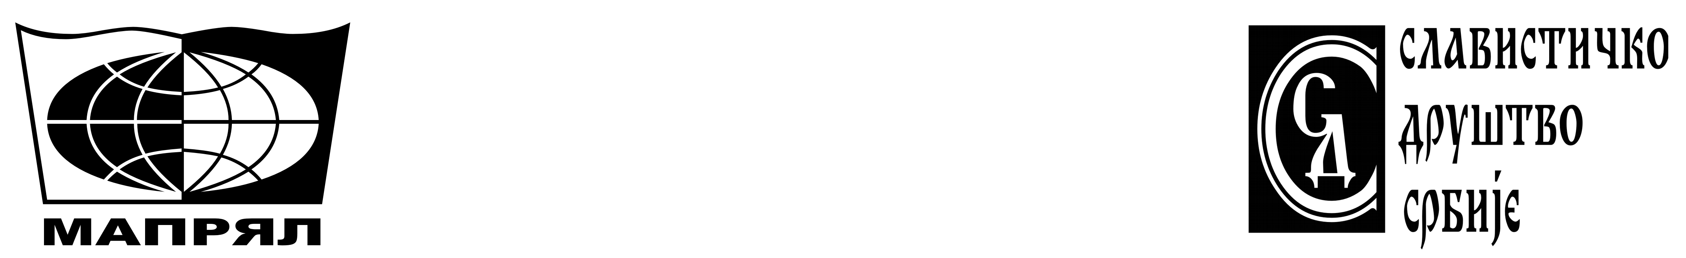
МАПРЯЛ

МЕЖДУНАРОДНОЕ ПЕДАГОГИЧЕСКОЕ ОБЩЕСТВО
В ПОДДЕРЖКУ РУССКОГО ЯЗЫКА

СЛАВИСТИЧЕСКОЕ ОБЩЕСТВО СЕРБИИ

МЕЖДУНАРОДНЫЙ НАУЧНО-ОБРАЗОВАТЕЛЬНЫЙ ФОРУМ
„ТРЕТЬЯ БЕЛГРАДСКАЯ ВСТРЕЧА СЛАВЯНСКИХ РУСИСТОВ“

- Первое сообщение –

Уважаемыe коллеги!
В соотвестствии с совместной программой деятельности МАПРЯЛ, Международного педагогоческого общества в поддержку русского языка и Славистического общества Сербии, в Белграде 13-го и 14-го января 2011 года, в рамках программы 49-го Собрания славистов Сербии, состоится Международный научно-образовательный форум „Третья белградская встреча славянских русистов“ на тему Современное изучение руссского языка и русской культуры в инославянском окружении. Рабочий язык Форума - русский.
Предусматривается рассмотрение целого ряда актуальных вопросов обучения русскому яззыку как инославянскому, среди которых и следующие: Состояние изучения и преподавания русского языка и русской культуры в инославянском (остальном славянском) мире; Сравнительное исследование русской литературы с другими славянскими литературами; Общее славянское и русско-инославянское историческое и культурное наследие; Актуальные теоретические и практические вопросы методики преподавания русского языка как инославянского; Учебники и пособия для обучения русскому языку в инославянском окружении; Роль журналов и специальной периодики в поддержку русского языка; Роль международных и национальных ассоциаций русистов в поддержку русского языка; Состояние и перспективы сотрудничества славянских русистов; Проблема повышения квалификации славянских русистов.
Особо предусматриваются сообщения результатов исследования в рамках международного научно-исследовательского проекта „Изучение русского языка и русской культуры в инославянском окружении“, обсуждение работы в 2010 году и планы на 2011 год.
Зачитанные доклады и сообщения на Форуме будут опубликованы в третьем выпуске журнала-ежегодника „Русский язык как инославянский“ до конца июня 2011 года.
Финансовые условия участия в работе Форума:
1. Регистрационный взнос:
- для иностранных участников – 40 евро;
- для участников из Сербии – 4.000 динаров.
2. Проезд в Белград, проживание и питание – за счет участников.
Конкретные условия проживания и питания будут сообщены во втором информационном письме до 1 декабря 2010 года.
Заявку на участие предоставить в Оргкомитет до 15 ноября 2010 года по адресу:
СЕРБИЯ, 11000 БЕОГРАД, Филолошки факултет, Славистичко друштво Србије, Студентски трг 3; E-mail: slavisticko.drustvo@gmail.com ; телефакс: (++ 381 11) 2630-039; телефон: (++ 381 11) 2021-624. Веб-сайт: www.slavistickodrustvo.org.rs

С искренним уважением,

Председатель 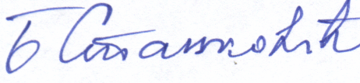

Славистического общества Сербии Проф. д-р Боголюб Станкович

